**BIODATA MAHASISWA**

1. **IDENTITAS DIRI**

Nama : Nadila Alaina

NPM : 192114038

Tempat/Tgl. Lahir : Medan / 07 Januari 2002

Jenis Kelamin : Perempuan

Agama : Islam

Anak Ke : 2

Alamat : Jl. Pipa Utama Gg. Sawit Sari Rejo Medan Polonia

No. Telp/HP : 085360747123

Dosen Pembimbing : apt. Dra. D. Elysa Putri Mambang, M.Si

Judul Skripsi : Aktivitas Antibakteri Ekstrak Etanol Daun

Ruku-ruku (*Ocimum tenuiflorom* L.) Terhadap

Bakteri *Staphylococcus epidermidis*

1. **PENDIDIKAN**

SD : SDN 064027

SLTP/SMP : MTs Mamiyai Al Ittihadiyah

SLTA/SMA/MA : SMK Sentra Medika

S1/Fakultas/Prodi : Sarjana Farmasi/Fakultas Farmasi/Farmasi

Universitas Muslim Nusantara Al Washliyah

Medan

1. **ORANG TUA**

Nama (Ayah) : Musri, S.E

Pekerjaan : Pegawai Negeri Sipil (PNS)

Nama (Ibu) : Nurhaida

Pekerjaan : Ibu Rumah Tangga (IRT)

Alamat : Jl. Pipa Utama Gg. Sawit Sari Rejo Medan Polonia

Medan, September 2023

Hormat Saya

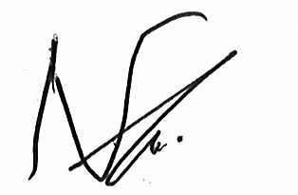

Nadila Alaina